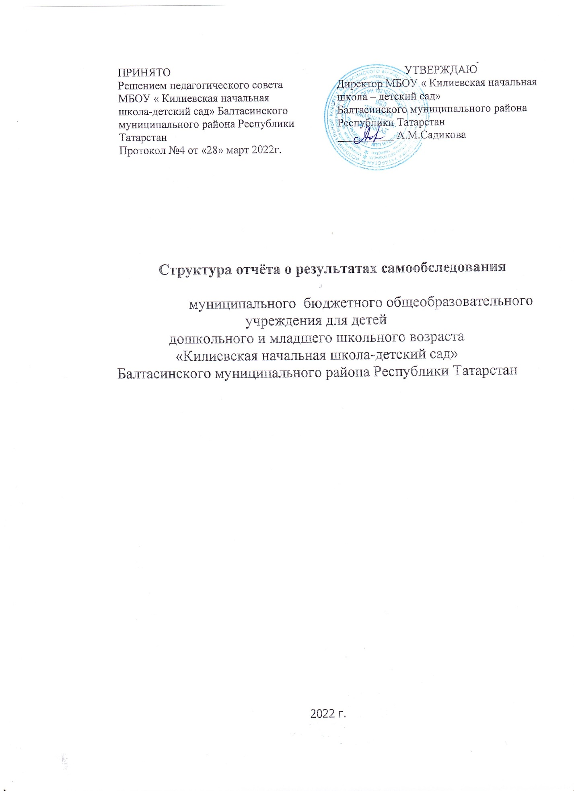

Структура отчета о результатах самообследования

1.Организационно-правовое обеспечение деятельности образовательного учреждения
- Устав муниципального бюджетного общеобразовательного учреждения для детей дошкольного и младшего школьного возраста «Килиевская начальная школа- детский сад» Балтасинского муниципального района РТ, утверждён постановлением исполнительного комитета Балтасинского муниципального района РТ от 19.01.2019г. № 20 зарегистрирован в МРИ ФНС России № 10 по РТ 18 декабрь 2018 года.
- Юридический адрес :422254, Российская Федерация, Республика Татарстан, Балтасииский район, село Килеево, ул. Тукая. д.ЗЗ Б.
Фактический адрес: 422254, Республика Татарстан, Балтасииский район, село Килеево, ул. Тукая, д.ЗЗ Б.
- Наличие свидетельств:
а) о внесении записи в Единый государственный реестр юридических лиц -
дата регистрации 29.12.2011 г., ОГРН 1021607756026, дата внесения записи 29.12.2011 г., Межрайонная инспекция Федеральной налоговой службы №10 по Республике Татарстан, серия 16 № 006347996.
б) ИНН 1612003521 поставлена на учет 24 мая 2000 года в МРИ ФНС №10 по РТ (Балтасииский территориальный участок Межрайонной инспекции Федеральной налоговой службы №10 по Республике Татарстан, 1612), серия 16 № 006346505.
- Документы, на основании которых осуществляет свою деятельность ОУ:
а) год создания учреждения: МБОУ «Килиевская начальная школа- детский сад» образована в 1994 году, постановление №162 (а) от 01.09.1994
б) лицензия: серия 16Л 01 № 0004096 , регистрационный номер 8121 от 05.04.2016 г. (срок действия- бессрочно)
в) свидетельство о государственной аккредитации: серия 16А01 №0000682, регистрационный номер 3543 от 06 мая 2016 г.(срок действия до 09.07.2024 г)
- Учредитель - Балтасинский районный исполнительный комитет Республики Татарстан, находящийся по адресу: 422250, Республика Татарстан, Балтасинский район, п.г.т. Балтаси, улица Ленина, д.42
Отношения между учредителем и МБОУ «Килиевская начальная школа- детский сад» не урегулированные настоящим уставом, определяются договором, заключенным между ними.
Учреждение находится в ведомственном подчинении МКУ «Управление образования исполнительного комитета Балтасинского муниципального района»
- Право владения. Использование материально-технической базы.
  - На каких площадях ведётся образовательная деятельность (собственность, оперативное управление, аренда)
Документы на право пользования площадями:
- Постановление Балтасинского районного исполнительного комитета Республики Татарстан № 496 от 16.11.2007 «О предоставлении земельного участка на праве постоянного (бессрочного) пользования муниципальному образовательному учреждению для детей дошкольного и младшего школьного возраста Килиевской начальной школе - детскому саду Балтасинского муниципального района РТ».
Предоставлен земельный участок общей площадью 5925,83 кв.метров, из земель населенного пункта, расположенный по адресу: РТ, Балтасииский муниципальный район, с. Килеево, ул.Тукая, д.ЗЗ Б, как балансодержателю здания начальной школы- детского сада, построенного на данном земельном участке.
- Свидетельство о государственной регистрации права от 09 июня 2010 года серия 16-АЕ № 212591 на постоянное (бессрочное) пользование земельного участка по адресу: РТ, Балтасииский муниципальный район, с. Килеево, ул.Тукая, д.ЗЗ Б
- Свидетельство о государственной регистрации права от 17.09.2012 года серия 16-АМ № 321127 о предоставлении муниципального имущества на праве оперативного управления по адресу: РТ. Балтасииский муниципальный район, с. Килеево, ул. Тукая, д.ЗЗ Б
- Договор о закреплении муниципального имущества на праве оперативного управления за муниципальным учреждением ОУ-163 от 21 07.2012г.

- Территория образовательного учреждения.
Территория МБОУ «Килиевская начальная школа- детский сад» расположена в восточной части Балтасинского района, в восточной части села. Расстояние от районного центра 8 км.
Площадь территории - 5925,83 кв.м (0,59 га), пришкольный участок 0,13 га, кадастровый номер земельного участка 16:12:080401:78
На территории имеются: здание школы-сада, учебно-опытный участок, цветники, хозяйственная зона, физкультурно-игровая площадка.
  - Требования и зданию образовательного учреждения.

а) Санитарно -эпидемиологическое заключение № 16.11.12.000.М.001292.12.18 от 13.12.2018 года,
Федеральная служба по надзору в сфере защиты прав потребителей и благополучия человека. Управление Роспотребнадзора по Республике Татарстан (Татарстан).
Взамен санитарно-эпидемиологические заключение №16.04.39.000.М.000039.03.08. от 12.03.2008. ТО Управления Роспотребнадзора по Республики Татарстан (Татарстан) в Кукморском районе, экспертное заключение от 21.02.2008г. Балтасинского отдела филиала ФБУЗ «Центр гигиены и эпидемиологии в РТ (Татарстан) в Кукморском районе, бессрочное.
б) Заключение № 100/12 от 13.12.2018 г. о соответствии (не соответствии) объекта защиты требованиям пожарной безопасности. Межрайонный отдел надзорной деятельности и профилактической работы по Балтасинскому и Кукморскому муниципальным районам УНД и ПР ГУ МЧС России по РТ. Вывод по результатам обследования :объект защиты соответствует требованиям пожарной безопасности.
Проектная наполняемость 45 обучающихся и 40 воспитанников. Фактическая наполняемость на 01.01.2022 - 1 учащегося и 12 воспитанников .
Общая площадь учебного здания-318 кв.м ,расчет площади на каждого человека составляет – 39,75 кв.м. Учащиеся обучаются в одну смену.
Здание и территория школы поддерживаются в хорошем состоянии.
Перечень и оснащенность учебных кабинетов:
- 2 кабинета начальных классов (площадь -44,6; 33,5; кв.м; оснащенность 70%).
- физкультурный класс (площадь - 42,1 кв.м; оснащенность 60 %).
Имеется физкультурно-игровая площадка (площадь -264 кв.м; оснащенность 90%).
Столовая площадью 10,2 кв.м, на 15 посадочных мест позволяет организацию горячего питания учащихся в соответствии с требованиями
СанПин. Горячим завтраком охвачены все учащиеся 1-4 классов (1 ученик). Оснащение столовой -85 % .
  - Материально-техническая база.
За последние 5 лет для улучшения материально- технического состояния МБОУ «Килиевская начальная школа- детский сад» приобретено следующее: мяч баскетбольный - 1 шт, мяч футбольный -1 шт, мяч волейбольный -1 шт,скакалки -10 шт, шахматы - 2 шт, цветной принтер-1 шт, компьютер -2шт, принтер- 2 шт, интерактивный комплект-1 шт, интерактивный стол, стиральная машина, ноутбук-2 шт
На сегодняшний день в школе имеется 3 компьютер, 3 принтер, 4 ноутбука.
Установлена пожарная сигнализация. Школа подключена к вневедомственной охране, имеется тревожная кнопка.
- Структура образовательного учреждения и система управления.
Оценка эффективности и системы управления содержанием и качеством подготовки образе в учебного учреждения
- Организация управления образовательным учреждением соответствует уставным требованиям;
- Собственная нормативная и организационно- распорядительная документация МБОУ « Килиевская начальная школа- детский сад» соответствует действующему законодательству и Уставу.
- осуществляется преемственность начальной школы с детским садом и основной школой
- Контингент образовательного учреждения.
4.1. Фактическое количество обучащихся на 2020-2021 учебном году в МБОУ «Килиевская начальная школа-детский сад»» -1, количество классов – 1, комплектов: всего 1
На I ступени обучаются:
1 класс -
2 класс -
3 класс –
4 класс – 1/1
Режим работы учреждения: начало учебных занятий с 8 часов 00 минут в соответствии с утвержденным расписанием. В 1-м классе в целях облегчения процесса адаптации детей к требованиям школы применяется «ступенчатый» режим учебных занятий: в 1-й четверти – 3 урока по 35 минут, с 2-й четверти – 4 урока по 35 минут, с 3-й четверти – 4 урока по 40 минут.
Продолжительность уроков в 2-4 классах - 45 минут; перемены между уроками – 10 минут. После второго урока перемены по20 минут. Продолжительность учебной недели в 1 классе - 5 дней; во 2 - 4 классах - 6 дней
Сменность занятий: Учебный процесс ведется в одну смену

  - Структура классов'. 1 класса/1 комплекта

4.3. Сохранность контингента обучающихся (воспитанников).
Сравнительный анализ сохранности контингента обучающихся
за последние 2 года
Годы | 2019-2020 | 2020-2021
Обучалось учащихся на начало года
Всего | 5 | 1
Обучалось учащихся на конец года
Всего | 5 | 1
Воспитанники на начало года
Всего | 21 | 19
Воспитанники на конец года
Всего | 21 | 19

Реализация различных форм обучения. В МБОУ «Килиевская начальная школа-детский сад» создана нормативно-правовая база по представлению различных форм обучения: очная, по желанию обучающихся и его родителей (законных представителей) содействует освоению общеобразовательных программ или обучения на дому (по медицинским показаниям реализуется в соответствии с запросами родителей). Обучение в различных формах образования организуется в соответствии с образовательной программой, уставом образовательного учреждения, учебным планом, программой начального общего образования.
С сентября 2011 года введено обучение на начальной ступени обучения в соответствии с ФГОС нового поколения для учащихся первого класса.

- Содержание образовательной деятельности.
5.1. Концепция развития учреждения. Образовательная программа.
Образовательная деятельность построена на основе Основной образовательной программы начального общего образования и образовательной программы принятой ранее. ООП НОО учитывает требования к образованию, которые предъявляют стандарты второго поколения. Принципиальным подходом к формированию ООП начального общего образования стал учет изменения социальной ситуации развития современных детей. Имеются разработанные в соответствии с федеральным государственным образовательным стандартом рабочие программы по всем предметам учебного плана.
5.2 Учебный план.
Учебный план МБОУ «Килиевская начальная школа - детский сад» разрабатывается и утверждается ежегодно до начала нового учебного года на основе Федерального базисного учебного плана и примерных учебных планов для образовательных учреждений Российской Федерации. реализующих программы общего образования, базисного учебного плана общеобразовательиых учреждений, утвержденного приказом Министерства образования Республики Татарстан.
Администрацией школы готовится проект учебного плана на соответствующий учебный год исходя из основных образовательных программ учреждения. Далее учебный план рассматривается на заседании педагогического совета.
Рассмотрение учебного плана фиксируется в книге протоколов заседаний педагогического совета. После этого на основании решения педагогического совета директором издается приказ об утверждении учебного плана.
Учебный план для 1-4 классов разработан в условиях введения в действие Федерального государственного образовательного стандарта начального общего образования (ФГОС НОО).
Часть, формируемая участниками образовательного процесса в 2019-2020 и 2020-2021 учебных годах во II-III классах по 1 часу дополнительно отведены на преподавание учебного предмета «Математика» для лучшего усвоения учебного материала по данным предметам.
- Состояние воспитательной работы и дополнительного образования.
Воспитательная система МБОУ «Килиевская начальная школа- детский сад» решает педагогические задачи, стоящие перед коллективом и обществом, выявляет закономерности становления и развития личности школьника, указывает пути и условия совершенствования процесса воспитания.
Целью воспитательной работы школы является: формирование полноценной психически и физически здоровой личности, которая приобрела бы в процессе развития способность самостоятельно строить свою жизнь, стать достойным человеком.
Воспитательная деятельность педагогов в школе реализуется в трех сферах: в процессе обучения, во внеурочной и внешкольной деятельности. Одной из приоритетных форм осуществления воспитательной работы является коллективно- творческое дело. В школе стали традиционными такие мероприятия: День знаний, День матери, новогодние праздники, субботники, « Последний звонок».
Воспитательная работа в школе осуществляется по следующим направлениям: нравственная. патриотическая и трудовая деятельность, спортивно- массовая работа, школьные традиционные дела.
Сохранение и укрепление здоровья учащихся остается главным направлением в воспитательном процессе. С целью сохранения здоровья учащихся в школе проведены следующие мероприятия:
- диспансеризация учащихся;
- организация и проведение дней здоровья;
- проведение спортивных праздников.
В школе ежегодно по итогам медицинского осмотра изучается и анализируется состояние здоровья учащихся. После анализа итогов медосмотра проводятся родительские собрания и принимаются меры по содействию улучшения здоровья учащихся. Во всех классах на уроках проводятся физкультминутки и динамическая пауза после второго урока.
Фельдшерско-акушерский пункт обеспечивает организацию медицинского контроля за развитием школьников и их оздоровлением в условиях школы , проводит все необходимые прививки. В школе проводятся оздоровительные мероприятия: проветривания классных комнат па каждой перемене, влажная уборка коридоров. Осуществляется контроль освещенности классных комнат, размещение мебели в классах соответствует возрастным особенностям.
В школе нет учеников состоящих в КДН по причине асоциального поведения, также нет учеников, привлекаемых к уголовной ответственности.
Большое внимание классные руководители уделяют просвещению родителей учащихся класса. Умело организованное и продуманное педагогическое просвещение родителей способствует развитию педагогического мышления и воспитательных умений родителей, изменению восприятия собственного ребенка в их глазах. Родители включены в воспитательную работу школы через совместную деятельность. Продолжают развиваться формы взаимодействия семьи и школы, такие как: праздничные совместные вечера, отчеты детей перед родителями, родительские собрания.
- Обеспеченность учебной, учебно-методической и художественной литературой.
МБОУ «Килиевская начальная школа - детский сад» учебниками обеспечивает библиотека МБОУ «Нурминская средняя общеобразовательная школа». Кроме того, учителя школы имеют личную библиотеку методической и справочной литературы по предметам. Детской художественной литературой обеспечивает сельская библиотека.
Выход в Интернет имеют 3 компьютера. Для обмена информацией с пользователями Интернет сети создан сайт школы и электронная почта.
- Результативность образовательной деятельности.
6.1.Внутршикольная система комплексного мониторинга качества образования.
Нормативная база внутришкольного контроля школы составляет:
- Положение ВШК;
- Положение о системе оценок, формах и порядке проведения промежуточной аттестации»,
- 1 кл.Положение о без отметочном обучении.
- Качество подготовки обучающихся ( 4кл.).
Содержание, уровень и качество подготовки выпускников 4 класса соответствует федеральным государственным образовательным стандартам.
Хорошие результаты показывают выпускники при итоговой аттестации. Эти результаты подтверждаются при переходе в основную школу
- Результативность участия в олимпиадах, конкурсах, соревнованиях, смотрах.
В школе ведется целенаправленная работа педагогического коллектива с одаренными учащимися (дополнительные занятия, групповые и индивидуальные работы) с целью подготовки их
к участию в районных и республиканских олимпиадах, в творческих конкурсах. Учащиеся активно участвуют в конкурсах детских рисунков, художественной самодеятельности, заочных игр различных конкурсах
- Кадровое обеспечение.
В школе работают 2 учителя начальных классов . Первую квалификационную категорию имеют 2 учителя. Школа укомплектована кадрами полностью. Коллектив стабилен. Образовательный ценз педагогического коллектива школы соответствует лицензионным нормативам (с высшим педагогическим образованием - 100 %, с средне - специальным педагогическим образованием - 0%).
Осуществляется планомерное повышение квалификации учителей на курсах ПРО РТ. Все учителя школы своевременно проходят курсовую подготовку.
- Методическая и научно-исследовательская деятельность.
Методическое обеспечение учебно- воспитательного процесса в МБОУ «Килиевская начальная школа- детский сад» носит непрерывный характер и вытекает из реальных проблем, возникающих в педагогической деятельности.
Для рассмотрения вопросов учебно- воспитательной работы с детьми, управления педагогической и методической деятельностью создан педагогический совет, который состоит из всех педагогов учреждения.
С целью совершенствования методов и технологий педагогической деятельности каждого
учителя шире используются новые формы деятельности методического объединения - проводятся открытые уроки по новым технологиям и их педагогические анализы, обсуждение новых учебников и пособий, организуется помощь аттестующийся учителям в подготовке к аттестации.
На базе школы каждый год проводятся кустовые семинары для учителей. С целью совершенствования педагогического мастерства учителя участвуют в различных профессиональных конкурсах.
Результативность деятельности образовательного учреждения.
- МБОУ имеет квалифицированный педагогический состав.
- Выполняется социальный заказ жителей села.
- Заметно повысилось участие родителей в жизни школы.
- Обучающиеся школы стали активнее участвовать в различных конкурсах, олимпиадах.
5.Педагогический коллектив школы - профессионален, нацелен на самообразование и успех. Вместе с тем есть недостатки:
I) .Недостатков в материально-технической базе современных средств обучения нет

Выводы по результатам самоанализа:
- Школа - детский сад предоставляет доступное, качественное образование, воспитание и развитие в безопасных условиях, адаптированных к возможностям и способностям каждого ребенка.
- Качество образовательных воздействий осуществляется за счет эффективного использования современных образовательных технологий, в том числе информационно-коммуникативных.
- В школе созданы условия для самореализации ребенка в урочной и внеурочной деятельности.

Содержание самоанализа образовательного учреждения рассмотрено педагогическим советом 28.03.2022 г, протокол №4.

Директор МБОУ «Килиевская начальная школа - детский сад» А.М.Садикова

